Manual – Lägga till och ta bort Exchange Online-konto i Outlook-appen (Android)

Lägga till Exchange online-konto
- Öppna Outlook-appen.
- Tryck på din profilbild längst upp till vänster.
- Tryck på plustecken (+) knappen.
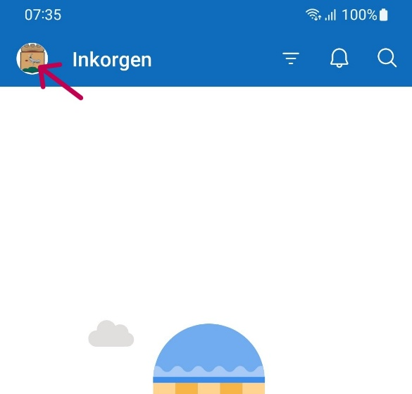
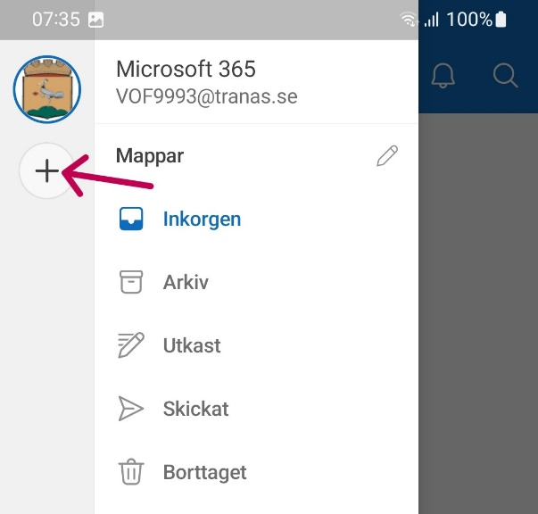

- Välj Lägg till ett konto
- Skriv in din e-postadress i format: användarnamn@tranas.se
- Tryck på Fortsätt.

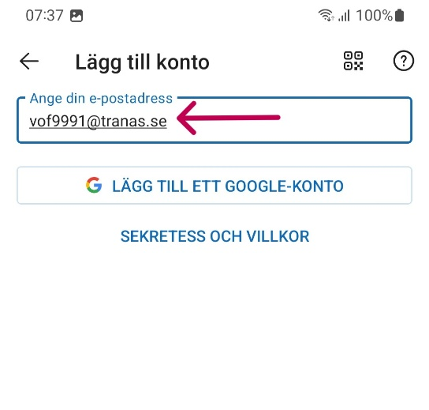
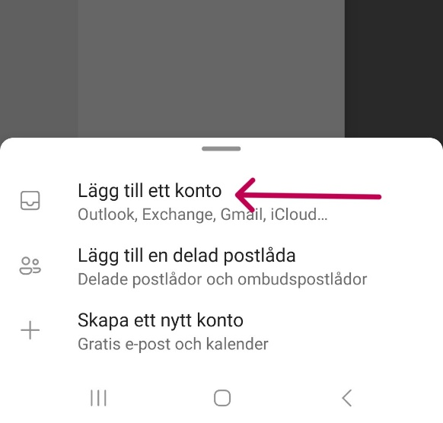

- Logga in med samma lösenord som du använder på din dator.
- Följ eventuella instruktioner tills kontot är klart.

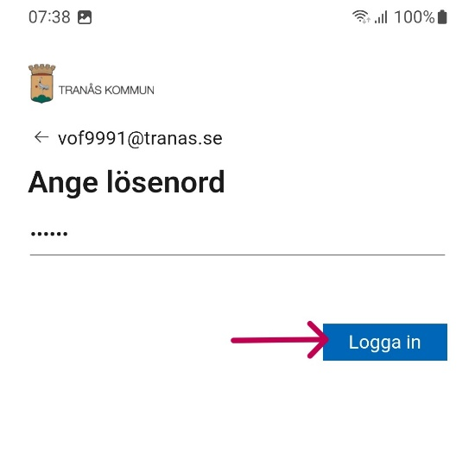

Ta bort gammalt Exchange-konto
- Navigera till Outlook-appens startsida.
- Tryck på kugghjulsikonen längst ner till vänster.
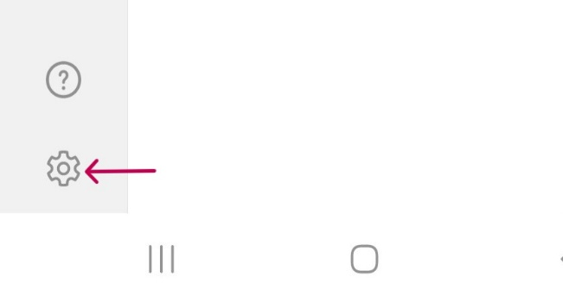

- Scrolla ner och Tryck på Konton.
- Välj kontot som heter Exchange.
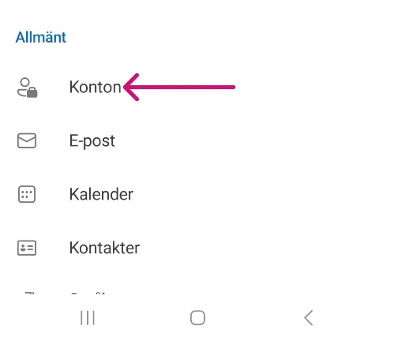
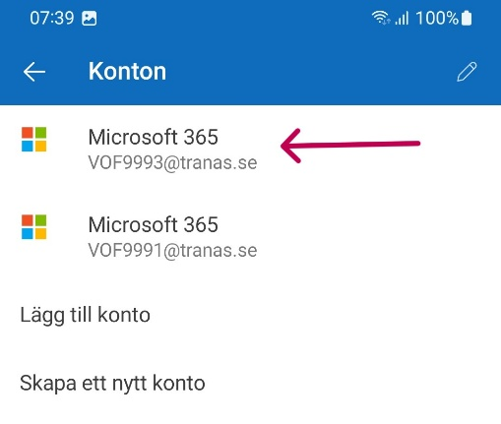


- Scrolla ner och tryck på Ta bort konto.
- Välj Ta bort .
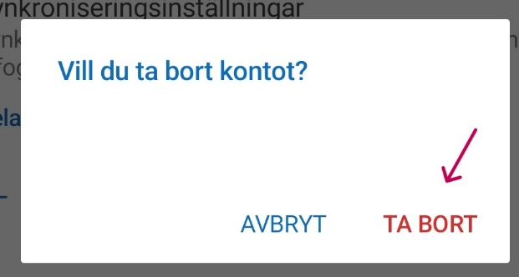
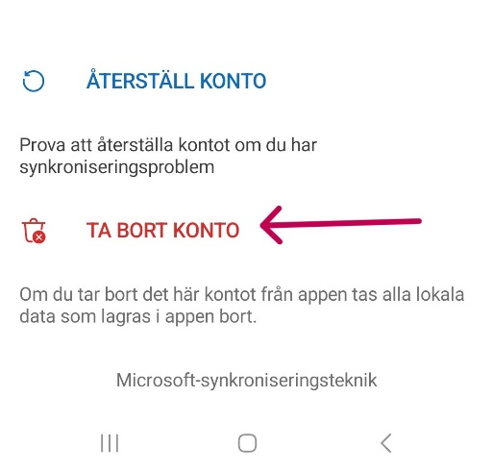
- Det gamla Exchange kontot tas nu bort från din Outlook.

